
UNIVERSIDAD DEL SALVADOR
Facultad de Ciencias Sociales, Educación
^{y Comunicación} Licenciatura en Relaciones Públicas

PROGRAMA 2026
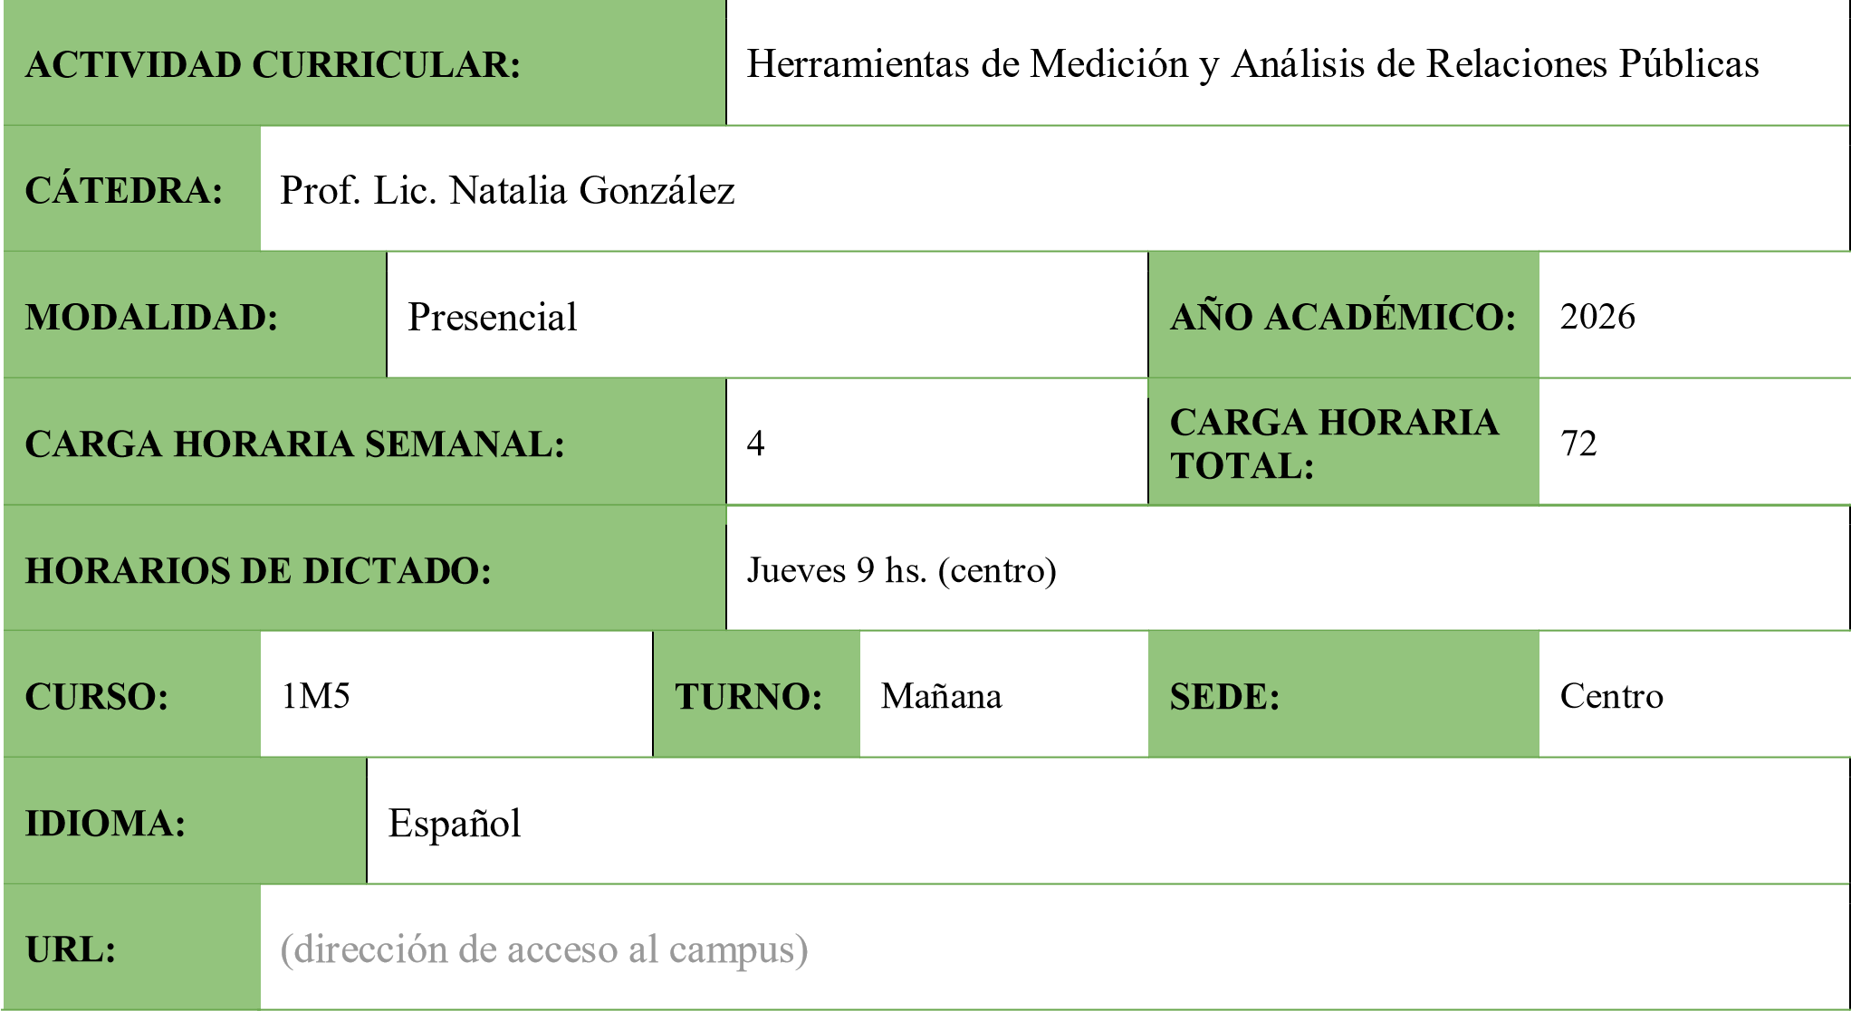

- CICLO:
(Marque con una cruz el ciclo correspondiente)

Básico

X

Superior/Profesional

- COMPOSICIÓN DE LA CÁTEDRA:

Docente | Función | E-mail
Titular: Natalia González | A cargo | Lic_nataliagonzalez@yahoo.c om.ar  nataliak.gonzalez@usal.edu.ar
Adjunto/Asociado/Auxiliar
*A cargo -Tutor

Asesor técnico-pedagógico
(Completar si la materia tiene carga horaria a distancia)

- EJE/ÁREA EN QUE SE ENCUENTRA LA MATERIA/SEMINARIO DENTRO DE LA CARRERA:

Licenciatura en Relaciones Públicas

- FUNDAMENTACIÓN DE LA MATERIA/SEMINARIO EN LA CARRERA:

Como cimiento de un correcto plan de Relaciones Públicas debemos recalcar la importancia del análisis e investigación. Cumplir con las etapas: investigación, planificación, comunicación y evaluación es fundamental para la actividad profesional a emprender. La investigación debe ser el punto de partida y el elemento clave para el correcto desempeño, basándonos en ella y no en la mera intuición, así marcando la diferencia entre una disciplina profesional y aquellas q no lo son. Se busca que el alumno incorpore las herramientas de medición, control y evaluación adaptándolas a las necesidades del proyecto y de los públicos a trabajar.

- OBJETIVOS DE LA MATERIA:

Que el estudiante logre:
- Advertir la relevancia de análisis e investigación para su desempeño profesional como RRPP.
- Reconocer y diferenciar los métodos de investigación y apropiarse de ellos.
- Conocer las diferentes herramientas de medición, control y evaluación que propone la disciplina.
- Incorporar el empleo de dichas herramientas en su análisis y en el diseño de proyectos, en el marco de su formación profesional.

- ASIGNACIÓN HORARIA:

 | Teórica | Práctica | Total
Carga horaria de trabajo sincrónico (precisar:  presencial - mediante videoconferencia) | 54hs.  (75%)  Presencial | 7hs.  (10%)  Presencial | 61hs.  (85%)  Presenciales
Carga horaria de trabajo asincrónico  (trabajo asincrónico en plataformas - en horas y en %) |  | 11hs.  (15%)  Trabajo en casa | 11hs.  (15%)  Trabajo en casa
Carga horaria general | 54hs. (75%) | 18hs. (25%) | 72hs. (100%)

- UNIDADES TEMÁTICAS, CONTENIDOS, BIBLIOGRAFÍA POR UNIDAD TEMÁTICA:

UNIDAD I: La investigación
¿Qué es investigar? pasos de una investigación. Sujeto investigador y objeto de investigación. Definiciones teóricas y operativas Variables, clasificación. Medir, controlar y evaluar.

Bibliografía obligatoria:
- Rey Lennon, F. y Bartoli, J. (2008) Reflexiones sobre el management de la comunicación. Buenos Aires: La Crujía. Capítulo 3 y 4.
- Sierra Bravo, R (1997) Técnicas de Investigación Social Teoría y Ejercicios. Madrid: Thomson. Capítulos 1, 2 y 6.
- Álvarez Nobell, A. (2011) Medición y Evaluación en Comunicación. Madrid, Instituto de Investigación en Relaciones Públicas (IIRP) Capítulos 4 y 5.
- Wilcox, D. y otros (2006) Relaciones Públicas. Estrategias y tácticas, Madrid: Pearson Educación. Capítulo 5 y 8.

UNIDAD II: Los entornos
Los entornos. Modelo PEST (Político, Económico, Social y Tecnológico). Las dimensiones interna y externa de una organización. Matriz FODA (Fortalezas, Oportunidades, Debilidades y Amenazas).

Bibliografía obligatoria:
- Hatton, A. (2000) La guía definitiva del plan de marketing. Madrid: Prentice – Hall. Capítulo 5.
- Ramírez Rojas, J. L. (2009) Procedimiento para la elaboración de un análisis FODA como una herramienta de planeación estratégica en las empresas. Revista Ciencia Administrativa. Año 2009. Número 2.
Veracruz: Universidad Veracruzana Disponible en: http://www.uv.mx/iiesca/files/2012/12/herramienta2009-2.pdf

UNIDAD III: Imagen e identidad
Imagen: Variables para la medicación de Imagen, identidad y reputación corporativa. Ideograma e identigrama.

Bibliografía obligatoria:
- Etkin, E. (2008). El recorrido de la auditoría. En Amado Suárez, A. (2008). Auditoría de comunicación. Buenos Aires: La Crujía. Capítulo 3.
- Capriotti, P. (1999) Planificación estratégica de la imagen corporativa. Buenos Aires: Ariel. Capítulo 1.
- Sanz de la Tajada, L. A. (1996) Auditoria de la imagen de la empresa. Introducción. Madrid: Editorial Síntesis, 1996. Capítulos 1 y 3.
- Van Riel, C. (1997): Comunicación Corporativa. Madrid: Ediciones Prentice Hall, Capítulo 2.
- Costa J. (2006). La imagen de Empresa. Métodos de comunicación integral. Ibérico Europea de Ediciones S.A. Capítulo 1.
- Wilcox, D., Ault, P., Agee, W. y otros. (2001). Relaciones Públicas. Estrategias y Tácticas. 6ta edición. Pearson Educación S.A. Capítulos 7 y 8.

Unidad IV: Modelos
Tablero de comandos. Mapas de Públicos. Modelos integrales. Modelos para la medición de resultados. Auditoria. Métricas.

Bibliografía obligatoria
- Ballvé, A. (2008) Tablero de control. Buenos Aires: Emecé. Capítulo 3
- Grunig, J y Hunt, T. (2003) Dirección de Relaciones Públicas. La identificación de los vínculos de las organizaciones con los públicos. Barcelona: Ediciones Gestión 2000. Capítulo 7.
- Manucci, M. (2008) Impacto Corporativo. Buenos Aires: La Crujía. Capítulo 4 y Apéndice. - Villafañe, J. (1998) Imagen Positiva, Madrid: Pirámide. Capítulo 6.

Todos los materiales propuestos estarán disponibles en plataformas de acceso a contenido que dispone la universidad - Biblioteca de USAL (RedBus) - o, si son textos de acceso libre, estarán compartidos desde el EVEA (entorno virtual/campus).

8. METODOLOGÍA:

En términos del uso de recursos didácticos, de metodología de la enseñanza, se utilizarán los siguientes recursos, considerados de utilidad para generar el proceso de aprendizaje conceptual, a saber:
- Las clases serán teóricas – prácticas. En cuanto a las actividades prácticas se apuntará a trabajos que permitan la aplicación de los conceptos en el marco de la práctica profesional.
- Entre las actividades prácticas se contemplarán el análisis y estudios de caso, ejercicios prácticos de simulación profesional, presentaciones profesionales áulicas.
- Algunas de las actividades prácticas serán instancias de evaluación formativa mientras que el trabajo práctico integrador junto al parcial apuntan a la evaluación sumativa para saber el nivel de conocimientos alcanzado por los alumnos.

- 1. PLAN DE ACTIVIDADES/SECUENCIA DE ACTIVIDADES

El docente realizará la presentación de los objetivos diarios, y a continuación la presentación del tema a trabajar, anclando el mismo en el Programa Académico, en la unidad temática y a la bibliografía obligatoria. Luego se realizarán diferentes actividades individuales y grupales para reforzar los objetivos planteados. Estas actividades variarán según el tema abordado: caso de estudio, videoconferencia, material audiovisual, etc. Durante el transcurso del cuatrimestre, se propone la creación de un clima agradable, inclusivo, abierto y seguro en el aula para incentivar a los estudiantes a la participación dinámica de cada clase presencial. Se propone realizar trabajos prácticos para que el estudiante pueda anclar los conocimientos y trabajarlos de manera individual en su práctica.
Estos trabajos prácticos se entregarán vía mail, y se presentarán a modo de foro interno dentro del aula según corresponda.
La bibliografía obligatoria de cada tema abordado será evaluada en todo momento a través de los cuestionamientos de los estudiantes, la oralidad de sus presentaciones, el vocabulario utilizado en los trabajos prácticos y el anclaje teórico de los mismos.

Semana Nº  /Módulo | Actividad prevista  (incluir: contenidos básicos, consigna de aprendizaje y recurso tecnológico) | Duración de la actividad |  | Tipo de actividad  (obligatoria o sugerida / individual o grupal) | Interacción prevista (docente-alumno, docente-alumnos, alumnos entre sí)
Semana Nº  /Módulo |  | Teoría | Práctica
Unidad 1 | Contenidos:  La investigación ¿Qué es investigar? pasos de una investigación. Sujeto investigador y objeto de investigación. Definiciones teóricas y operativas Variables, clasificación.  Medir, controlar y evaluar.  Recursos:  Casos de estudio en formato audiovisual.  Material bibliográfico digital. | 3 horas |  | Obligatoria | Docente- estudiante
Unidad 1 | Práctica:  Lectura de casos de estudio. Actividades prácticas en clase en forma individual y en pequeños grupos. Debate y puesta en común. Ejercicios prácticos de confección de variables.  Recursos:  Material bibliográfico digital. Creación de mapas conceptuales y nueves de ideas. |  | 1 hora | Obligatoria individual y grupal | Estudianteestudiante
Unidad 2 | Contenido:  Los entornos. Modelo PEST  (Político, Económico, Social y Tecnológico). Las dimensiones interna y externa de una organización. Matriz FODA (Fortalezas, Oportunidades, Debilidades y Amenazas).  Recursos:  Casos de estudio en formato audiovisual.  Material bibliográfico digital. | 3 horas |  | Obligatoria | Docente- estudiante
Unidad 2 | Práctica:  Lectura y análisis de casos de estudio.  Actividades prácticas en clase en forma individual y en pequeños |  | 1 hora | Obligatoria individual y grupal | Estudianteestudiante
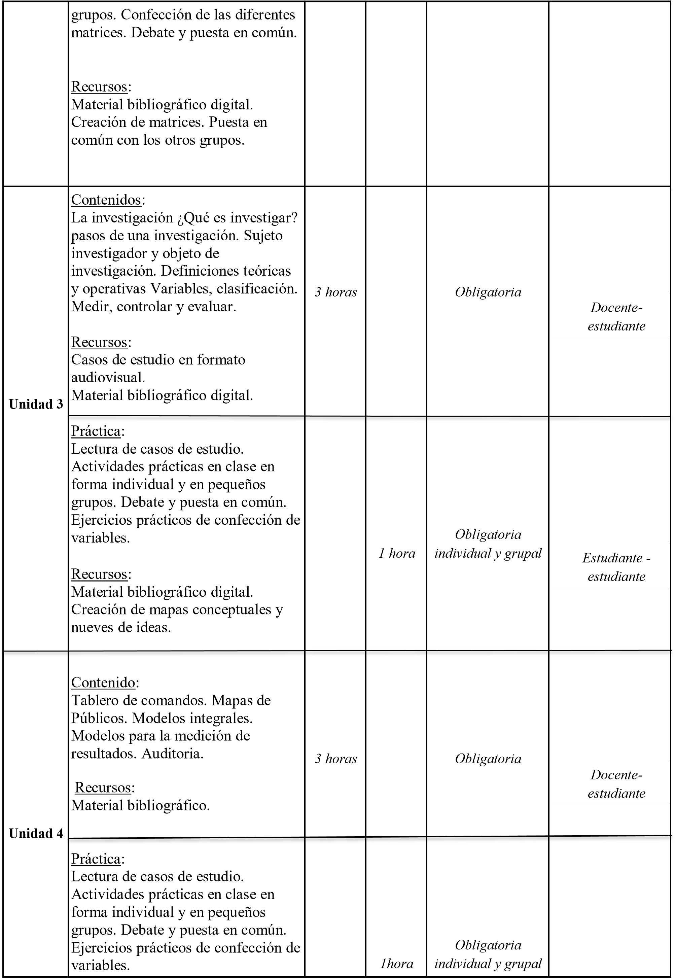
Recursos:
Material bibliográfico digital. Creación de mapas conceptuales y nueves de ideas.

Estudiante- estudiante

9.2. DETALLE DE ACTIVIDADES DE FORMACIÓN PRÁCTICA

Unidad 1:
Lectura analítica y crítica de la bibliografía propuesta. Realizar fichas de lectura. Lectura de casos de estudio. Debate y puesta en común. Actividades en clase en pequeños grupos: cuestionarios con resolución práctica. Observar y analizar diferentes tipos de material audiovisual propuesto por el docente y hacer una puesta en común realizando un anclaje en los temas pertinentes.

Unidad 2:
Lectura analítica y crítica de la bibliografía propuesta. Realizar fichas de lectura. Lectura de casos de estudio. Debate y puesta en común. Actividades en clase en pequeños grupos: cuestionarios con resolución práctica. Observar y analizar diferentes tipos de material audiovisual propuesto por el docente y hacer una puesta en común realizando un anclaje en los temas pertinentes.

Unidad 3:
Lectura analítica y crítica de la bibliografía propuesta. Realizar fichas de lectura. Lectura de casos de estudio. Debate y puesta en común. Actividades en clase en pequeños grupos: cuestionarios con resolución práctica. Observar y analizar diferentes tipos de material audiovisual propuesto por el docente y hacer una puesta en común realizando un anclaje en los temas pertinentes.

Unidad 4:
Lectura analítica y crítica de la bibliografía propuesta. Realizar fichas de lectura. Lectura de casos de estudio. Debate y puesta en común. Actividades en clase en pequeños grupos: cuestionarios con resolución práctica. Observar y analizar diferentes tipos de material audiovisual propuesto por el docente y hacer una puesta en común realizando un anclaje en los temas pertinentes.

- PRÁCTICAS PROFESIONALES

No corresponden prácticas profesionales.

- SEGUIMIENTO DE ALUMNOS

Durante el seguimiento de los estudiantes, el docente pondrá en valor la participación en clase ya sea a través de las exposiciones pautadas y obligatorias, del aporte de ideas, conocimientos y experiencias propias y por medio de consultas y dudas sobre la temática expuesta que evidencian la atención a las temáticas abordadas y el interés del estudiante en las mismas.
Se utilizará asimismo el mail institucional para responder y evacuar todo tipo de preguntas y dudas que surjan al momento de abordar el material de lectura y realizar las consignas pedidas durante la semana, así como realizar las aclaraciones formales sobre la entrega y presentación de las actividades. También se utilizará esta herramienta para la entrega de los trabajos prácticos pautados, así como las devoluciones pertinentes de las entregas de dichos trabajos y actividades individuales.

- MODALIDAD DE EVALUACIÓN:

Las instancias de evaluación del cuatrimestre consistirán en la realización de dos parciales individuales. Además, durante la cursada se realizarán diferentes trabajos y actividades prácticas para ser entregadas en forma individual y/o expuestas oralmente en forma grupal (evaluación formativa). Durante el horario de clases, se trabajará en pequeños grupos para trabajar casos de estudios y trabajos prácticos que permitan lectura y comprensión activa, tormenta de ideas y resumen estratégico y exposición y puesta en común con los otros grupos del aula (evaluación formativa).
Estas actividades promediarán nota.
Los criterios de evaluación de las distintas instancias se realizarán en función de los siguientes parámetros:
  - Asistencia y participación en clase.
  - Capacidad para articular teoría y práctica.
  - Creatividad de las propuestas y presentaciones.
  - Calidad y consistencia de los contenidos.
  - Utilización de bibliografía obligatoria.
  - Aportes de fuentes complementarias a las obligatorias.
  - Argumentación de las posturas personales.
  - Claridad en la redacción y/o presentaciones orales.

El estudiante deberá obligatoriamente dar cumplimiento a la escolaridad de acuerdo al Art. 27 del citado Reglamento, entendiéndose por ésta a) el cumplimiento de la asistencia a clase y b) la aprobación de las evaluaciones parciales, monografías, prácticas profesionales, actividades de investigación u otros trabajos. El examen final se realizará en formato presencial.

- BIBLIOGRAFÍA COMPLEMENTARIA:

- Chitarroni, H. (Coord) (2008) La investigación en Ciencias Sociales: lógicas, métodos y técnicas para abordar la realidad. Buenos Aires: Universidad del Salvador. Capítulos 1 y 2
- Vicente, M. A. (Coord.) (2009) Marketing y Competitividad. Nuevos Enfoques para nuevas realidades. Buenos Aires: Pearson. Capítulo 5
- Villafañe, J. (2004) La buena reputación. Madrid: Pirámide
- Villafañe, J. (2003) La imagen positiva. Madrid: Pirámide
- Scheinsohn, D. (2000) Mas allá de la imagen corporativa. Buenos Aires: Ediciones Macchi. Capítulo 6
- Capriotti, P. (2007). Planificación del perfil de identidad corporativa para marcas globales en - Capriotti, P. (ed.) (2007). Gestión de la marca corporativa. Buenos Aires: La Crujía.
- Chaves, N, (1988). La imagen corporativa. Teoría y metodología de la identificación institucional. Barcelona: Gustavo Gili. Capítulo I
- Costa, J, (2006) Imagen Corporativa en el siglo XXI. Buenos Aires: La crujía. Capítulo 5
- Ritter, M (1999) La cultura organizacional. Editorial Dircom Icr´aper
- Costa, Carlos Victor. Comunicación de crisis, redes sociales y reputación corporativa Un estudio sobre el uso de las redes sociales como un discurso contrario a la campaña publicitaria. Madrid. 2017

- FIRMA DE DOCENTES:

- FIRMA DEL DIRECTOR DE LA CARRERA

